18.11.2021г.
Тема: Наша Галактика
1. Млечный Путь. В безлунную осеннюю ночь хорошо заметна тянущаяся через все небо светлая полоса. Это Млечный Путь, названный так в древности за присущий ему оттенок. Направив на него бинокль или телескоп, вы убедитесь в том, что свет Млечного Пути исходит от множества не различимых невооруженным глазом звезд (о чем догадывался еще Демокрит в IV в. до н. э. и что впервые обнаружил Галилей).
Млечный Путь опоясывает все небо; у него нет резких границ, а разные участки имеют неодинаковую ширину и яркость. В Млечном Пути сосредоточено подавляющее число звезд Галактики — огромной звездной системы сплюснутой формы (галактика — от греческого слова, означающего «молочный»). Солнце, являющееся одной из звезд Галактики, находится вблизи ее плоскости симметрии — галактической плоскости. Поэтому большинство звезд Галактики проецируется на небесную сферу не хаотично, а в пределах той полосы, которую мы и называем Млечным Путем.
2. Состав Галактики. Звезды и звездные скопления. Число звезд в Галактике порядка 10¹² (триллиона). Самые многочисленные звезды — это карлики с массами примерно в 10 раз меньше массы Солнца. Кроме одиночных звезд и их спутников (планет), в состав Галактики входят двойные и кратные звезды, а также группы звезд, связанные силами тяготения и движущиеся в пространстве как единое целое, называемые звездными скоплениями. Некоторые из них можно отыскать на небе в телескоп, а иногда и невооруженным глазом, например звездное скопление Плеяды в созвездии Тельца (рис. 90). Это рассеянное звездное скопление. Такие скопления не имеют правильной формы; их в настоящее время известно более тысячи. На рисунке 91 изображено звездное скопление, совершенно непохожее на рассеянное. Это шаровое звездное скопление в созвездии Геркулеса. Если в рассеянных скопленияхсодержатся сотни или тысячи звезд, то в шаровых их сотни тысяч.
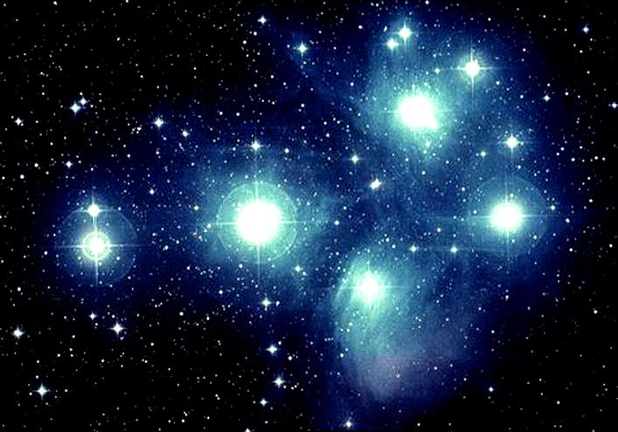 | 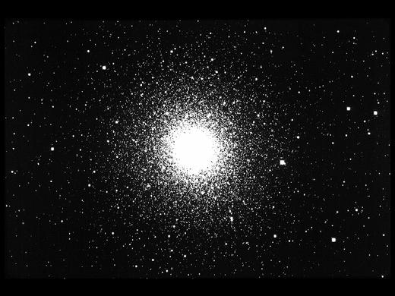
Рис. 90. Рассеянное звездное скопление Плеяды в созвездии Тельца. | Рис. 91. Шаровое звездное скопление в созвездии Геркулеса.
Силы тяготенияудерживают звезды в таких скоплениях миллиарды лет. Известно около 150 шаровых скоплений. В отличие от рассеянных звездных скоплений, состоящих в основном из звезд, которые принадлежат главной последовательности, шаровые скопления содержат красные и желтые гиганты и сверхгиганты. Обзоры неба, выполненные рентгеновскими телескопами, установленными на специальных искусственных спутниках Земли, привели к открытию рентгеновского излучения многих шаровых скоплений.
Туманности. В различных созвездиях можно увидеть в телескоп туманные пятна, которые (в основном) состоят из газа и пыли, — это туманности, они тоже входят в состав нашей Галактики. Туманности неправильной, клочковатой формы называют диффузными, а те, которые имеют правильную форму и в небольшие телескопы напоминают по виду планеты, — планетарными. Если вблизи большого газопылевого облака находится яркая звезда, то туманность, отражая или переизлучая излучение этой звезды, становится видимой как светлая диффузная туманность (рис. 92). Пример светлой диффузной туманности — большая газопылевая туманность в созвездии Ориона. Расстояние до нее около 500 пк, диаметр центральной части туманности — 6 пк, масса примерно в 100 раз больше массы Солнца.
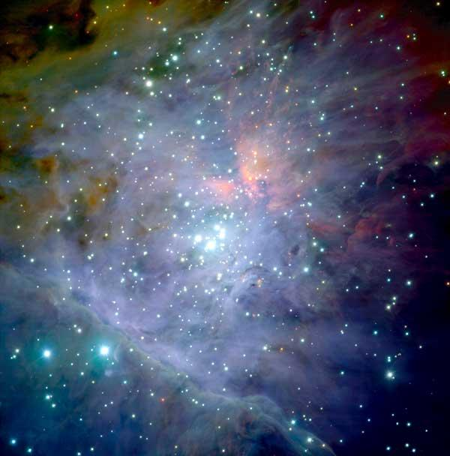 | 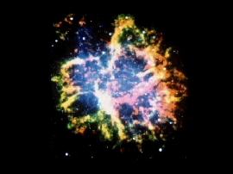
Рис. 92. Диффузная туманность в созвездии Ориона. | Рис. 93. Крабовидная туманность в созвездии Тельца.
Интересна небольшая диффузная туманность, названная Крабовидной туманностью (рис. 93) за свою необычную сетку из ажурных газовых волокон. Установлено, что эта туманность — остаток сверхновой звезды, вспыхнувшей в1054 г. в созвездии Тельца. Значит, возраст Крабовидной туманности меньше 950 лет. Крабовидная туманность удалена от нас на расстояние не менее 1,5 кпк. Ее диаметр около 1 пк, масса всех волокон около 0,1 массы Солнца. Туманность расширяется со скоростью более 1000 км/с.
Крабовидная туманность — один из уникальных космических объектов. Это не только источник оптического излучения, но и источник радиоизлучения, рентгеновских и гаммаквантов. Наконец, в центре Крабовидной туманности находится пульсар, замечательный тем, что у него в1969 г. впервые были обнаружены наряду с пульсациями радиоизлучения оптические пульсации блеска и пульсации рентгеновского излучения. Пульсар, обладающий мощным переменным магнитным полем, ускоряет электроны и вызывает свечение туманности в различных участках спектра электромагнитных волн.
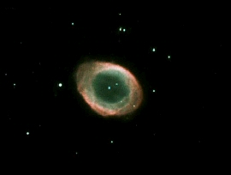 | 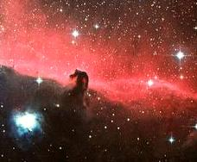
Рис. 94. Планетарная туманность в созвездии Лиры. | Рис. 95. Туманность «Конская голова» в созвездии Ориона.
Пример планетарной туманности — туманность в созвездии Лиры (рис. 94). В центре планетарной туманности находится горячая звезда. Газ, из которого состоит планетарная туманность, входил когдато в состав атмосферы этой звезды. Коротковолновое излучение звезды переизлучается газом планетарной туманности в видимое излучение. Таким процессом (флуоресценцией), а не простым отражением объясняется свечение планетарных туманностей.
Туманности, в основном состоящие из пыли, выделяются на фотографиях звездного неба в виде темных участков (рис. 95). Многие темные туманности расположены сравнительно близко от нас и сильно поглощают свет находящихся за ними звезд.
Космические лучи и магнитные поля. Но даже там, где не видно ни звезд, ни туманностей, пространство не пусто. Оно заполнено очень разреженным межзвездным газом и межзвездной пылью. В межзвездном пространстве существуют и различные поля (гравитационное и магнитное). Пронизывают межзвездное пространство и космические лучи, представляющие собой потоки электрически заряженных частиц, которые при движении в магнитных полях разогнались до скоростей, близких к скорости света, и приобрели огромную энергию.
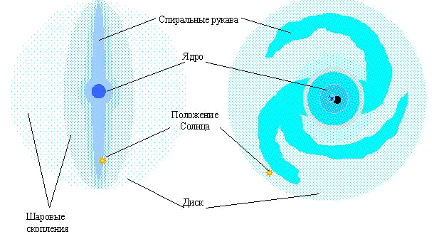
Рис. 96. Строение Галактики.
3. Строение Галактики (рис. 96). Подавляющая часть звезд и диффузной материи Галактики занимает линзообразный объем (диск с утолщением). Диаметр диска около 3·10⁴пк. Солнце находится на расстоянии около 10⁴ пк от центра Галактики, скрытого от нас облаками межзвездной пыли. В центре Галактики расположено ее ядро, которое в последнее время тщательно исследуется в инфракрасном, радио- и рентгеновском диапазонах длин волн. Непрозрачные облака пыли застилают от нас ядро, препятствуя визуальным и обычным фотографическим наблюдениям этого интереснейшего объекта Галактики.
Если бы мы могли взглянуть на галактический диск «сверху», то обнаружили бы огромные спиральные ветви, в основном содержащие наиболее горячие и яркие звезды, а также массивные газовые облака. Диск со спиральными ветвями образует основу плоской подсистемы Галактики. А объекты, концентрирующиеся к ядру Галактики и лишь частично проникающие в диск (например, шаровые звездные скопления), относятся к сферической подсистеме. Такова лишь очень упрощенная схема строения Галактики. В Галактике известны и другие подсистемы, причем существование различных подсистем неразрывно связано с образованием и эволюцией звезд, изменением химического состава (химическая эволюция) и, наконец, с эволюцией структуры Галактики (Галактика не всегда была такой, какой мы ее застали!).
4*. Вращение Галактики и движение звезд в ней. Галактика вращается вокруг своей центральной области. В отличие от Солнечной системы, в которой почти вся масса вещества сосредоточена в Солнце, в центре Галактики сосредоточена лишь сравнительно небольшая часть звезд. Поэтому вращение Галактики имеет свои особенности: с увеличением расстояния от центра изменяются и угловая, и линейная скорости вращения Галактики (угловая скорость убывает, а линейная сначала возрастает, а затем, достигнув максимума, начинает убывать). Солнце как раз находится на том расстоянии от центра Галактики, где линейная скорость звезд максимальна. Солнце ближайшие к нему звезды движутся вокруг центра Галактики со скоростью 250 км/с, совершая полный оборот примерно за 200 млн. лет.
Вращение Галактики обнаруживается при измерении лучевых скоростей звезд (т. е. по эффекту Доплера). Действительно, если все звезды вместе с Солнцем движутся вокруг центра Галактики, то по изменению лучевых скоростей различных звезд это можно определить. Так, для наблюдателя, движущегося вместе с Солнцем, будут равны нулю лучевые скорости тех звезд, которые, например, движутся в перпендикулярном к нему направлении. Лучевые скорости равны нулю и в направлении на центр Галактики (он находится в созвездии Стрельца), антицентр и в тех случаях, когда звезды находятся справа и слева от направления центр — антицентр, т. е. под углом 90 ° к этому направлению. В других направлениях обнаруживаются лучевые скорости, различные по модулю и знаку. Такая картина движения звезд вырисовывается из наблюдений далеких от Солнца звезд, а близкие не только участвуют в общем вращении Галактики, но и совершают небольшие хаотические движения. Например, Солнце (а вместе с ним и вся Солнечная система) движется со скоростью около 20 км/с по направлению к точке, которая называется апексом (от лат. «вершина») и положение которой на небесной сфере известно (α = 18^{Ч}, δ = +30°). Определяя из наблюдений пространственную скорость звезды (§ 23), мы находим ее относительно Солнца.
5*. Радиоизлучение Галактики. В начале 30-х гг. при изучении шумов, мешавших радиосвязи, был открыт источник необычных радиопомех, расположенный в направлении центра Галактики и находящийся за пределами Солнечной системы. Радиоизлучение приходит к нам не только из центра Галактики или от остатков когда-то вспыхнувших сверхновых звезд, но и из межзвездного пространства.
Радиоизлучение межзвездной среды вызвано различными причинами. Например, радиоволны излучает находящийся в межзвездном пространстве ионизованный горячий газ, нагретый до 10⁴ К. Нагрев и ионизацию газа (преимущественно водорода) вызывают горячие звезды и космические лучи. Другой источник радиоизлучения (на волне 21 см) — нейтральный водород, которого в межзвездном пространстве значительно больше, чем ионизованного. Исследование радиоизлучения галактики непрерывно пополняет наши сведения о ней. Так, например, наблюдения на волне21 см распределения нейтрального водорода помогают выявить расположение спиральных ветвей, в которых сосредоточено особенно много межзвездного газа. Такие наблюдения доказывают что газ, как и звезды, участвует во вращении Галактики. Это позволяет по радионаблюдениям уточнить закономерности вращения Галактики.

